El Principio del Fin

|  |  |
| --- | --- |
| **Revisión** | **Fecha** |
| 1 | 21/06/2022 |

Contents

ONLINE 3

BSS 3

Aplicativos 3

Operativas 3

Formas de acceso 3

Eventos particulares 4

OSS 4

Aplicativos 4

Operativas 4

Formas de acceso 5

Eventos particulares 5

Procedimientos Generales 5

Directrices eventos 5

Directrices fallo de las herramientas 6

Directrices cambios 6

Datos de interes 6

INCIDENCIAS 7

Dar de Alta Usuarios 7

Batch 7

Simulaciones, Precierres y Levantar Cierre 7

Igris 7

ITSM 8

Asignar grupos 8

No carga correctamente las incidencias 9

Llamadas 10

# ONLINE

## BSS

### Aplicativos

Hay que diferenciar los aplicativos que entran en BSS:

-**Movil** -> Son de 4 caracteres (AAAA) -> TE_MG_APPS_Y_TRANS

-**Fija** -> Son 2 caracteres (AA) -> **TE_MG_APLICACIONES_LNF**

-**BI** -> **BI, GOLDENGATE,..**

-**Telco** -> **TE_MG_APLICACIONES_TELCO**

### Operativas

Las operativas de las aplicaciones de la Movil se encuentran en la máquina, en cambio las de Fija/BI/Telco se encuentran en la url mapeada, el nombre de la carpeta es *bssfija(movilsindocuenmaquina)_ga_TELCO_BI*, también se puede acceder a las carpetas de las distintas aplicaciones desde la [bitácora](http://10.80.86.168/buscasp.asp) y eligiendo en el desplegable la app en cuestión, también se encuentra en el sharepoint en -> Operacion – Online -> 04. Documentacion util Bitacora -> Operativas eventos BSS - TELCO -BI - GA

### Formas de acceso

Para entrar en los nodos:

|  |  |
| --- | --- |
| Movil (AAAA) | Fija (AA) |
| Node.tsm.inet | Node.gest.cpd.osi |
| Node.mgmt.dc.es.telefonica | |
| iab01107.tsm.inet * | |

*Máquina de salto

Para entrar dentro con el usuario del aplicativo:

|  |
| --- |
| su - usuario -> Posteriormente hay que meter la contraseña |
| /opt/CA/AccessControl/bin/sesu – usuario  sesu – USUARIO (nodos migrados salvo sotita)  sesu – usuario (cota, soro, frin y crcl en la hub/iab)  ejemplo de usuarios: usbtava, usbsipr, USBCOGS |

Hay que tener en cuenta estos dos usuarios que no son con usb: **opsmas** y **op_mcti**.

El usuario nos lo indicará la operativa o en su defecto se buscará el nodo en la [bitácora](http://10.80.86.168/buscasp.asp) o en el sharepoint en -> Operacion – Online -> 04. Documentacion util Bitacora -> Accesos-Password (San Pedro - Confidencial) -> San Pedro.

Para buscar la operativa dentro de las máquinas de BSS seria

|  |
| --- |
| cd $MASI_XP_DOC/PE  ls -lrt *operativa* |
|  |

**MASI** sería el nombre de la aplicación (SOTA, COTA, SORO, SIPR, SGCL, ect), con la excepción de TAVA que sería **$TV_XP_DOC/PE**

Tambien podemos buscar:

|  |
| --- |
| env | grep doc  seleccionar $MASI_XP_DOC  cd /PE  ls -lrt *operativa* |

### Eventos particulares

Curiosidades de eventos:

* Existe operativa para activar trazas en SIPR, la cual está en [Guías](http://10.80.86.168/guias.asp)
* Si sale un FS de nodo de aplicación desconocida, habría que mirar [Guías](http://10.80.86.168/guias.asp)
* Para desbloquear usuarios hay que mirar si son SOX o no SOX -> [Guías](http://10.80.86.168/guias.asp)
* En el aparatado [Guías](http://10.80.86.168/guias.asp) hay información importante relacionada con correos, menús de distintas aplicaciones y números de tlf.
* SORO_RO_ACLECT -> Se debe de escalar directamente, a no ser que exista incidencia y previamente se confirme con N2 que se podría asociar.
* Si salen eventos de CONTROL-M, ir a la carpeta de la fija la cual tiene dicho nombre, si no existen indicaciones mirar [Inicio](http://10.80.86.168/home.asp) y verificar si existe información de cómo proceder.
* Es interesante mirar [Inicio](http://10.80.86.168/home.asp) una vez por cada tramo de rotación o en su defecto si nos encontramos con alguna duda, debido a que puede existir una solución.

Estos documentos también encontramos en el sharepoint en -> Operacion – Online -> 04. Documentacion util Bitacora -> Guias

## OSS

### Aplicativos

Forma de distinguir las categorías:

-**OSS** -> G1, G2, G3 y Aplicativos

### Operativas

Las operativas se encuentran en la url mapeada, el nombre de dicha carpeta es *oss*, también se puede acceder a las carpetas de las distintas aplicaciones desde la [bitácora](http://10.80.86.168/buscadocu.asp) y eligiendo en el desplegable la app en cuestión, también se encuentra en el sharepoint en -> Operacion – Online -> 04. Documentacion util Bitacora -> Operativas eventos OSS.

### Formas de acceso

Para acceder hay que mirar las operativas en el punto anterior o en su defecto en la [bitácora](http://10.80.86.168/buscadocu.asp) y buscar el nodo o en el sharepoint en -> Operacion – Online -> 04. Documentacion util Bitacora -> Accesos-Password (San Pedro - Confidencial) -> CONFIDENCIAL-inventario_app-IBM_usu-pass.

### Eventos particulares

Curiosidades de eventos:

* Eventos de INDI de Online (HDM) no se pueden reconocer y se **TIENEN** que escalar individualmente.
* Las colas MQ, en las alarmas suelen indicar la cola y el gestor, para mirarlos hay que estar con el usuario **mqm**, cuya contraseña es **mqm** (normalmente).

|  |
| --- |
| echo "dis queue (QL.IGRI.A.MAR.BTP) curdepth" | runmqsc QMMAR1 |grep -i curdepth |

La cola es QL.IGRI.A.MAR.BTP y el gestor QMMAR1

## Procedimientos Generales

### Directrices eventos

Las **directrices** que seguir con los **eventos** serían:

* Alarmas sin operativa: **Tras verificar** la ausencia de operativa para la alarma en cuestión se verificaría si la última incidencia que se encuentra en el buscador de eventos sigue abierta.
* Alarmas con operativa: **Se realizaría** la operativa en cuestión y si tras hacerla no se solventa el problema se revisaría si existe una incidencia abierta.
* **Siempre** que tengamos un proceso parado en **BSS** hay que realizar un **STOP** antes de levantarlo.
* En acumulados de **SIPR** y **COGS** antes de escalar la incidencia a N2 y tras haber seguido la operativa, si en la misma nos indica el proceso a revisar, antes de escalar, rebotamos el proceso ya que en algunas ocasiones al realizar este reinicio desciende el acumulado resolviendo en primera instancia el problema y evitando uno mayor (indicaciones hechas por el RA de SIPR y COGS)
* En BSS antes de reconocer una alarma de la consola, se revisará el **log de alarmas** (**cm_tr_alarmas_YYYYMMDD.log**) que puede estar en estas rutas dependiendo si es el nodo es no migrado:
  + En las NO migradas (IAB y HUB):
    - **/aplicaciones/UG02222/usuarios/comun/consola/log**
  + Para las migradas:
    - **/apps/UG01111/comun/consola/log**
    - **/apps/users/UG02222/comun/consola/log**
    - **/apps/UG01111/swcomun/log**

### Directrices fallo de las herramientas

Las **directrices** que seguir en caso de **fallo de alguna de las herramientas** serián:

* **OBM:** Abrir ticket a **EXP_MON_TEC_SUM** y llamar al **CCRSS** (**915 162 888**) indicando el problema que tenemos con la consola. Se hará un seguimiento y si nos piden mail lo mandaremos sin ningún inconveniente desde el buzón de Operación Online. **Se indicará siempre en el reporte**.
* **ITSM:** Si no funciona contactaremos con **CCRSS** (**915 162 888**) indicando que no funciona la aplicación y si nos piden correo se le manda adjuntando pantallazos si fuera necesario. Además, si hay que abrir incidencias se escalará por correo usando la plantilla **Plantilla escalado evento por cambio-mal funcionamiento en Argonauta** que se encuentra en la carpeta Plantillas de correo del sharepoint y en la bitácora.

### Directrices cambios

En las tareas de los cambios hay que hacer los siguientes pasos antes de cerrar la TAS:

* Asignarse la TAS cuando se cierra.
* Rellenar la información de trabajo.
* En fechas rellenar “**Fecha de inicio real+**” y “**Fecha de finalización real+**”

Se pondrán observaciones en el excel de cambios indicando las horas de inicio-fin y si hubo algún inconveniente, además si hubiese sido necesario abrir algún tipo de incidencia se tendrá que dejar anotada.

Si por algún casual nos encontramos la **TAS** cerrada se dejará en observaciones en el excel y una breve mención en el reporte de cambio de turno.

### Datos de interes

Recordar que en la web [IMAS](http://tehrhadl.mgmt.dc.es.telefonica:8082/) podemos buscar las aplicaciones para saber el correo y el buzón del ITSM, dichos datos están en el apartado C.Control Redes, Serv. y Sist.

Para saber que persona esta en un grupo en específico se podría buscar en el desplegable del correo de dicho grupo y en horario fuera de oficina **normalmente** solo suelen estar conectados los que hacen turno.

# INCIDENCIAS

## Dar de Alta Usuarios

Normalmente son de OSS y habría que revisar en las carpetas mencionadas anteriormente en Operativas , para saber si tenemos o no operativas.

## Batch

Normalmente están relacionadas con COTA y suelen venir por la noche (mi experiencia), habría que hacer la operativa que indican en la incidencia y si por casualidad no está habría que entrar en crapliccota.tsm.inet y buscar con el siguiente comando:

|  |
| --- |
| cd $COTA_XP_DOC  find . -name *nombre_documentacion* |

Si piden mandar correo al final deberíamos poner en copia a nuestro grupo, aunque no lo indique para que así el resto del grupo este enterado de la realización de dicha incidencia/petición.

## Simulaciones, Precierres y Levantar Cierre

Son de parte del grupo de tráfico y se realizan unos días concretos, los cuales ya vienen planificados por lo que tendríamos constancia de sobre de cómo realizarlas.

## Igris

Cuando el grupo de **Provisión BSS** nos devuelve o nos manda una incidencia para abrir un iGRI hay que mandar un correo cuando se abre y otro cuando está cerrado, además la incidencia se deja en nuestro buzón asignada a nuestro nombre y en estado PENDIENTE. En cada revisión de consola se revisará el iGRI, a su vez si N2 nos pide en algún momento revisar dicho estado podríamos realizar dicha comprobación.

Existen plantillas para el correo de apertura y de cierre.

# ITSM

## Asignar grupos

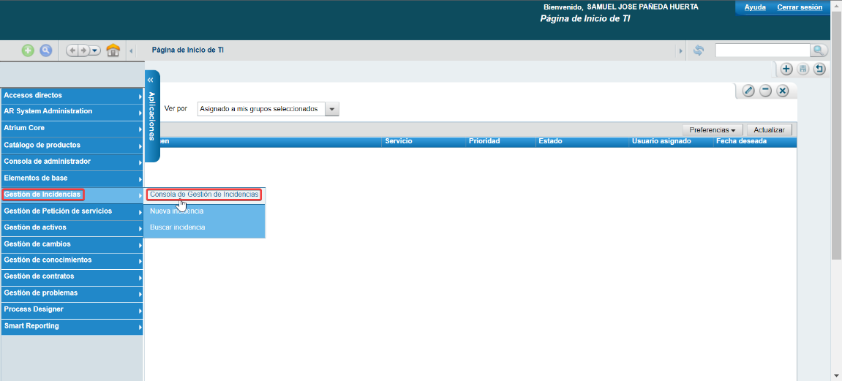

Vamos al desplegable de aplicaciones y nos situamos en Gestión de Incidencias y después a Consola de Gestión de incidencias

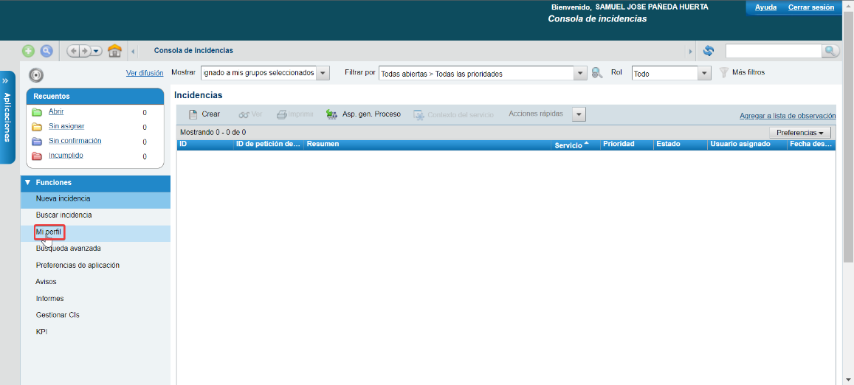

Después se va a la opción de Mi perfil

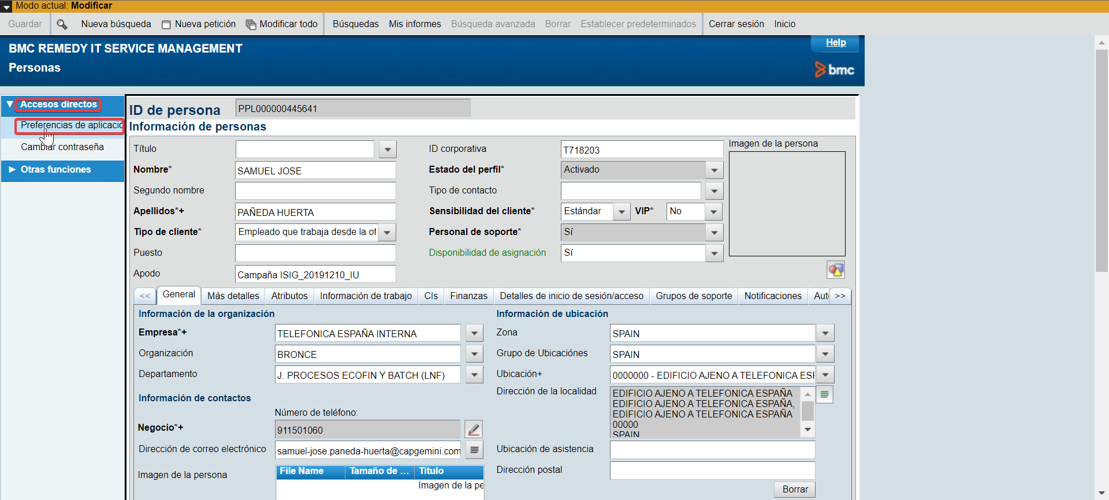

Vamos a Accesos directos y después a Preferencias de aplicación

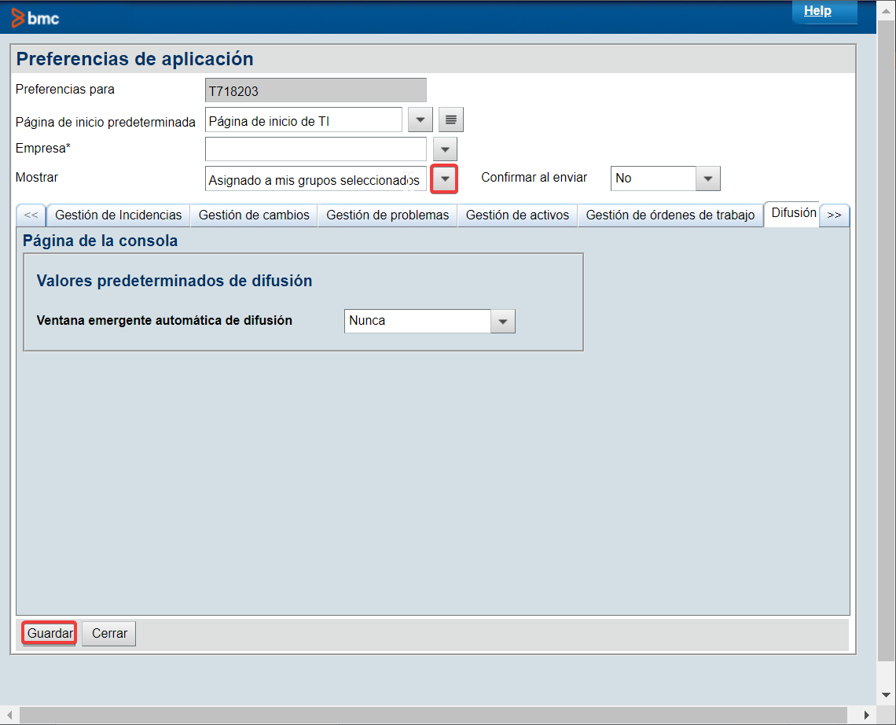

Finalmente vamos al desplegable de Mostrar y seleccionamos nuestros buzones, le damos a aceptar en la ventana que nos saldría y para terminar Guardar.

## No carga correctamente las incidencias

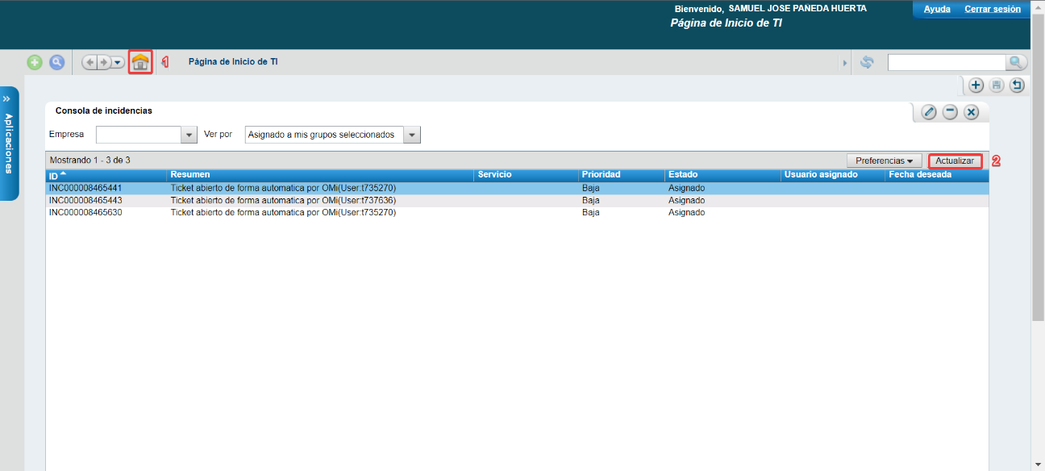

Si al entrar en la incidencia no cargan las notas o la categorización habría que ir a la casa (1), después vamos a actualizar (2) y finalmente entrar en la incidencia con el problema solucionado.

Otra opción es aumentar y disminuir el zoom.

# Llamadas

Se reciben llamadas para las distintas partes que lleva el grupo, en **Online** la mayoría son para cambios.

Siempre que nos llamen preguntar el grupo con quien quería hablar ya que nos puede valer para saber si es para nosotros o para algún otro grupo de la sala. Si no es para nosotros habría que indicarles que marquen la opción correcta, traspasarlo por el odigo o coger los datos para indicárselo a la persona en cuestión, esto último es por si nos salta a nosotros la llamada reiteradamente, se puede buscar quien lleva la app en la [bitácora](http://10.80.86.168/buscadocu.asp).

A continuación, indico un breve resumen de las posibles llamadas para que os ayude a ubicaros.